**2015年高考地理真题分类汇编 人文地理选择题**

(2013高考题新课标2)下图表示我国部分省级行政区域2005-2010年间迁移人口比重。迁移人口以青壮年为主.读图并结合相关知识，完成下题。

1.2005-2010年

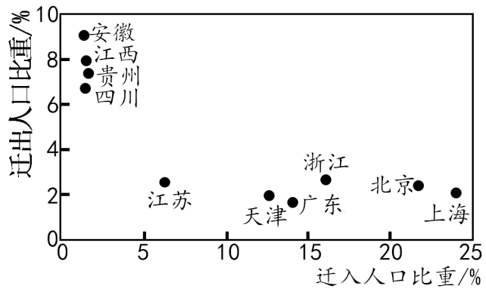A．迁出人口数量贵州多于四川

B．迁入人口数量上海多于广东

C．人口增长率浙江高于江苏

D．人口自然增长率安徽低于天津

2. 2005-2010年，省级行政区城间的人口迁移

A．延缓了皖、赣、黔的老龄化进程

B．延缓了沪，_京、津的老龄化进程

C．降低了皖、赣、黔的城市化水平

D．降低了沪、京、津的城市化水平

(2013高考题新课标1)下图示意某城市20世纪80年代和90 年代平均人口年变化率，当前该城市中人口约1300万。据此完成下题。

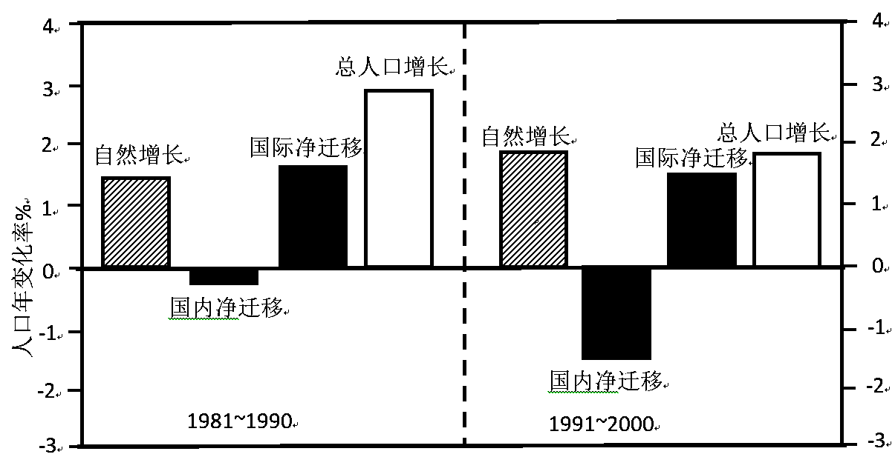

3． 20世纪90年代和80年代相比，该城市

A． 总人口增长速度加快 B． 总人口减少

C． 人口自然增长率降低 D． 人口净迁入量减少

4． 该城市所在的国家可能是

A． 美国 B． 日本 C． 俄罗斯 D． 德国

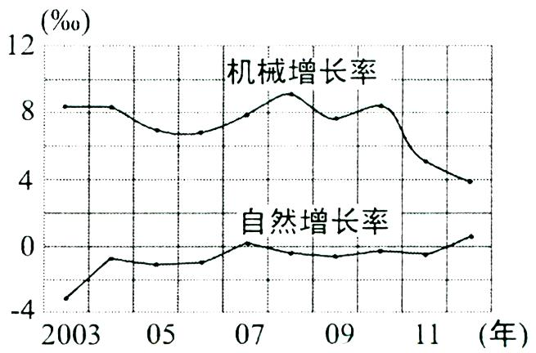（2015•上海卷）**人口状况对一个地区的社会和经济发展有重要影响。下图为上海市人口机械增长率与自然增长率变化图。**

**5.图示上海市人口增长率最高的年份是**

**A.2003年 　B.2008年**

**C.2010年 　D.2012年**

**6.图中反映上海市人口总量的变动态势是**

**A.基本稳定 B.逐年增加**

**C.先增后减 　Ｄ.整体趋减**

**7.“一方是独生子女的夫妇可生育两个孩子”的人口新政给上海社会经济发展带来的长远影响可能是**

**①增加人口老龄化带来的压力②导致人口增长率大幅度上升 ③缓解劳动人口比重减少趋势④改善男女性别比例失衡状况**

**Ａ.①② 　 B.②③ C.③④ D.①④**

（2015•福建卷）下图示意我国不同生育率方案预测的2050年人口结构。读图完成下列问题。

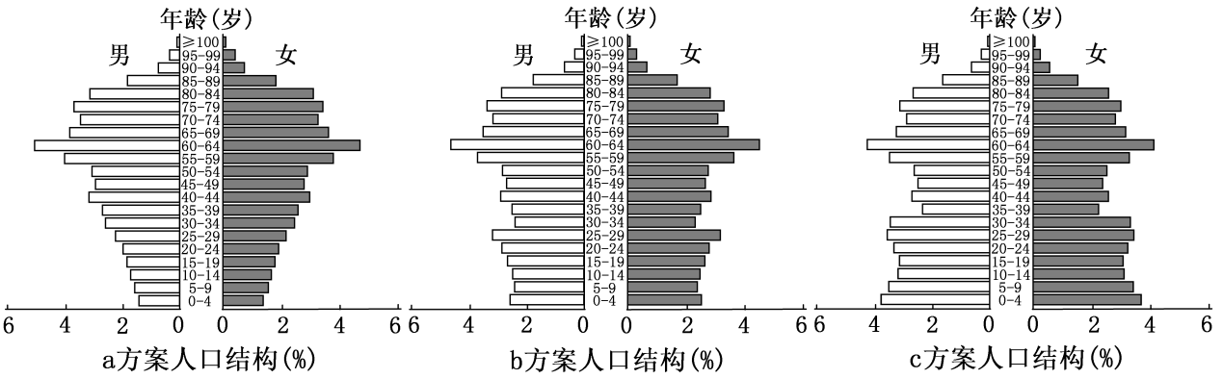

8.c方案与a方案的人口结构比较，差异最大的是

A.人口性别比 B.老年人口比重 C.青壮年人口比重 D.少儿人口比重

9.从我国可持续发展的角度判断，三种生育方案

A.a方案较合理 B.b方案较合理 C.c方案较合理 D.均不合理

10.（2015•广东卷）表为2009年四个国家的人口数及百万人口以上大城市人口占本国人口比重统计表。由此可判断该

|  |  |  |  |  |
| --- | --- | --- | --- | --- |
| 国家 | 中国 | 印度 | 德国 | 美国 |
| 人口数（百万人） | 1338 | 1155 | 82 | 307 |
| 比重（%） | 17 | 13 | 8 | 4.5 |

*未含台湾省统计数据。

A.中国的城市化水平已经明显超过了德国　B.中国百万人口以上大城市数量比德国少

C.中国百万人口以上大城市人口比美国少　D.中国百万人口以上大城市人口比印度多

（2015•山东卷）近年来，我国有些农村出现了“有院无人住，有地无人种”的空心化现象。完成下列各题。

11.这种空心化现象形成的主要原因是

A.城市自然环境好 　　　　　B.农村人均居住面积小

C．城乡收入差距大 　　　 　D.农村人口自然增长率低

12.“有院无人住，有地无人种”带来

A.土地资源浪费 B.农业发展水平提高　C.城乡协调发展 D.农村老龄化程度降低

（2015•安徽卷）下图表示某市2003—2013年土地利用面积变化情况。完成下列问题。

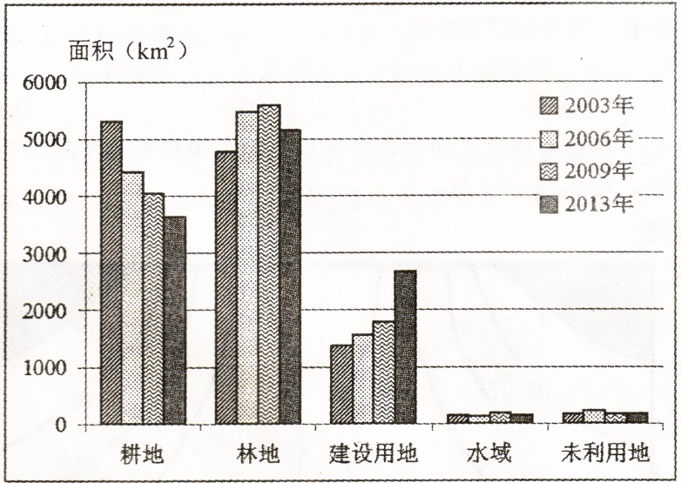

13.推测，2003-2013年该市

A.退耕还林，林地面积持续增加 B.围湖造田，水域面积不断减少

C.水土流失，未利用地面积持续增加 D.城市扩张，耕地面积不断减少

14该市建设用地的变化可能导致

A.地表径流下渗量增加 B.居民平均通勤距离缩短

C.城市“热岛”效应增强 D.生物多样性增加

（2015•上海卷）**在区域发展过程中，城镇化进程与产业结构演化相伴相随。下图为崇明县三大产业产值比重和城镇化率变化图。**

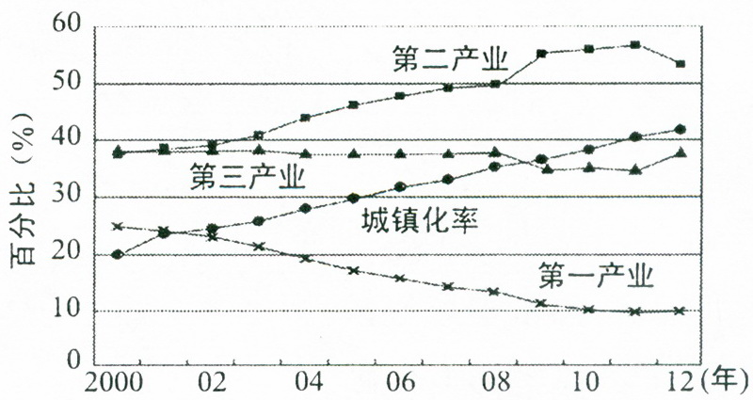

**15.2000年到2012年，崇明县城镇化水平不断提高的主要原因是**

**①第一产业效率提高，农村出现剩余劳力 ②第二产业长足进步，吸纳农村剩余劳动力**

**③第三产业产值稳定，城镇人口不断增加 ④产业结构基本稳定，就业人口基本不变**

**A.①② B.②③ C.③④ D.①④**

**16.崇明县需根据自身的环境和人才条件，调整第三产业，推进城镇化建设。其应该优先发展的行业是**

**A.休闲旅游业 B.高端金融业 C.农贸批发业 D.房地产业**

（2015•海南卷）1994年1月1日，美国、加拿大和墨西哥签署的北美自由贸易协定生效。下图示意相关国家和地区占美国进口服装份额（%）的变化。据此完成以下问题。

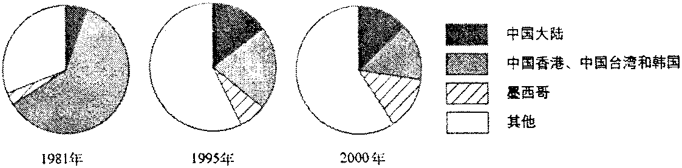

17. 据图示信息推测，1981-2000年间，中国香港、中国台湾和韩国的服装业

A.自主品牌越来越多 B.原材料越来越短缺　C.人力成本不断上升 能力不断下降

18.1995-2000年，墨西哥向美国出口更多服装的主要原因是

A.距离美国近 B.通关税率低 C.生产成本低 D.生产技术高

19.（2015•北京卷）图为某公共设施的服务范围示意图。读图，回答图中最有可能为博物馆、乡（镇）行政机构、集贸市场依次是

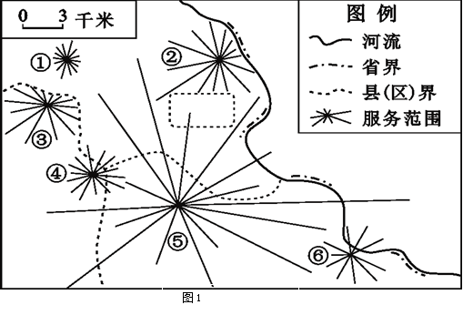

A.⑥①② B.⑤③⑥ C.③②④ D.①④⑤

（2015•重庆卷）图中的曲线示意中国、日本、意大利和法国四个国家的城镇化率变化情况，曲线上的圆点表示各国不同高铁线路开始运营的年份。读图，回答以下问题。

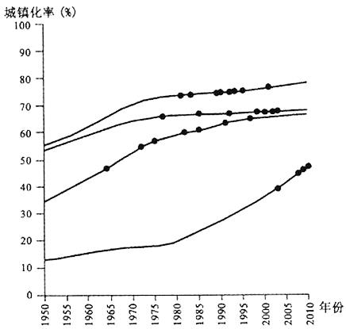

20.图中第一条高铁开始运营时，四个国家中乡村人口比重最小的为

A.20%-30% B.30%-40% C.40%-50% D.60%-70%

21.图中2000-2010年高铁新运营线路最多的国家在此期间

A.工业化程度提高 B.人口增长率增大

C.逆城市化现象明显 D.经济发展水平最高

（2015•江苏卷）“国际慢城”是一种具有独特地方感的宜居城镇模式，要求人口在5万人以下、环境质量好、提倡传统手工业、无快餐区和大型超市等。下图为“国际慢城”桠溪镇的大山村土地利用今昔对比图。读图回答下列问题。



22．与“国际慢城“要求相符合的生产、生活方式是

①骑单车出行②经营手工业作坊③去速食店就餐④建大型游乐场

A．①② B．③④　 C. ②③ D． ①④

23．大山村在成为“国际慢城”前后，产业结构的变化是

①从传统农业到现代农业②从种植业到种植业与服务业相结合 ③从水稻种植业到商品谷物农业④从较单一的农作物到多种经济作物

A．①② B．③④　 C. ②④ D． ②③

（2015•四川卷）图反映我国某城市某工作日0：00时和10:00时的人口集聚状况，该图由手机定位功能获取的人口移动数据制作而成，读图回答下列各题。

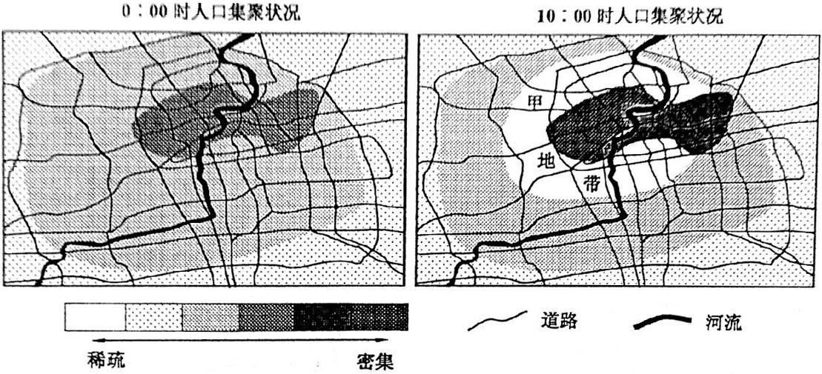

24.按城市功能分区，甲地带应为

A.行政区 B.商务区 C.住宅区 D.工业区

25.根据城市地域结构推断，该城市位于

A.丘陵地区 B.平原地区 C.山地地区 D.沟谷地区

（2015•天津卷）图甲和图乙表示城市人口密度和城区在15年间的变化。读图回答下题。

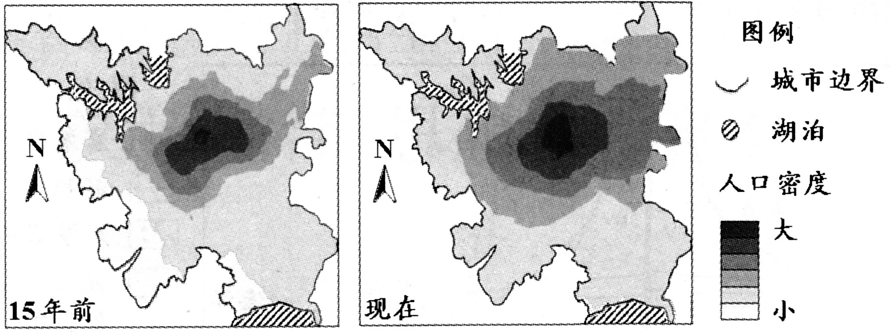

图甲　H市人口密度变化示意图

26.结合图甲中的信息推断，该市人口状况发生的变化是

A.其北部人口增加的数量最多 B.全市人口密度增加

C.市中心的人口密度有所降低 D.东部人口增长较慢

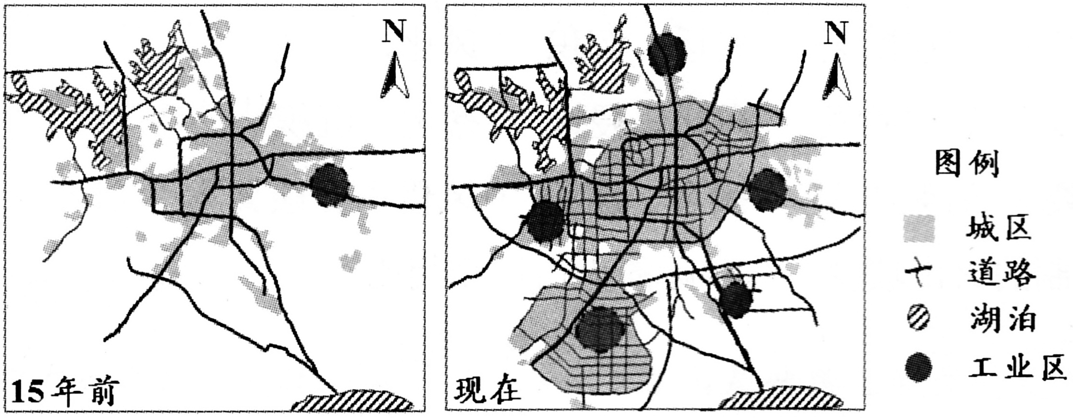

图乙H市城区变化示意图

27．结合图乙中信息推断，该城市空间结构发生的变化是

A.商业区的分布更加集中 B．新工业区向老工业区集聚

C．住宅区向滨湖地区聚集 D．中部、南部路网密度增大

（2015•海南卷）埃及沙漠广布，人口、城市主要集中在尼罗河谷地和三角洲，首都开罗人口约1800万，是埃及政治、经济、文化中心。2015年3月，埃及宣布在开罗以东的沙漠地区兴建新首都。新首都作为政治中心，规划容纳500万居民，提供175万个长期工作职位。下图为埃及略图。据此完成以下问题。

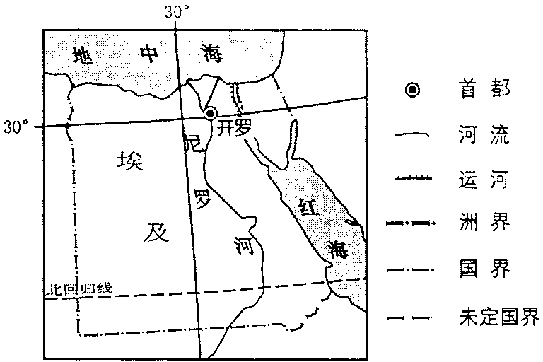

28. 推测埃及兴建新首都的首要目的是

A．平衡地区发展 B．提升国家形象 C．分散开罗人口 D.吸引国家投资

29．与开罗以北地区相比，在开罗以东地区建设新首都的优势条件是

A．农业发达 B．用地充足　　　C．基础设施完善 D．交通便利

30. 埃及新首都提供的长期工作职位，所属的主要部门为

A．农业 B．制造业 　　　 C．建筑业 D．服务业

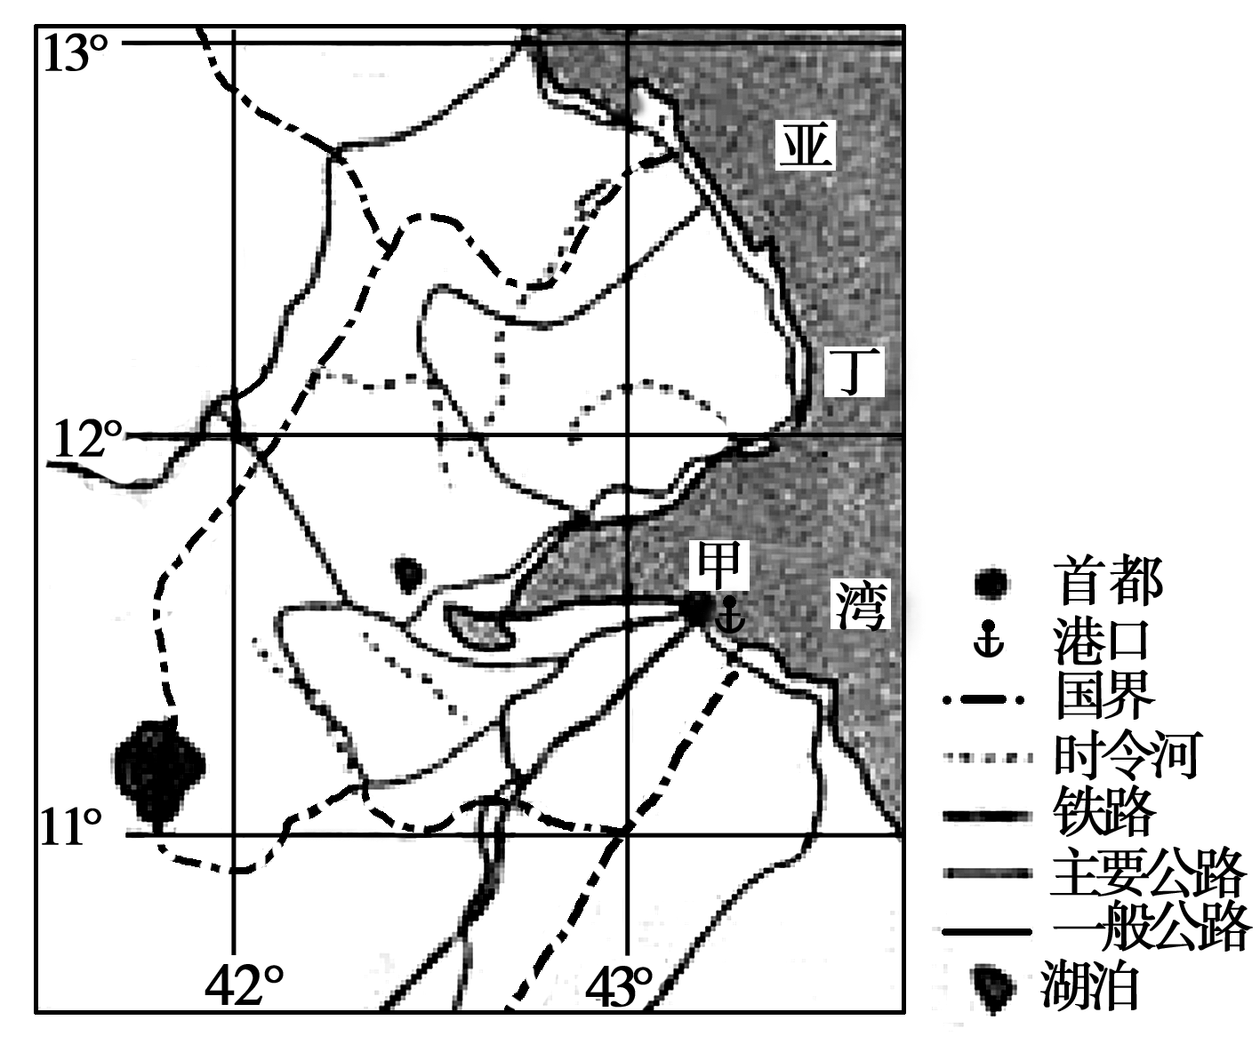 [2014·全国卷] 图中甲地所在的国家，农业以畜牧业为主，财政收入主要来源于货物过境和港口服务业。据此完成31～33题。

31．该国农业生产紧缺的自然资源是

A．土地资源　　　　 B．水资源

C．生物资源 　　　　D．太阳能资源

32．在甲地形成城市的主导区位因素是

A．地形 　　　　　　 B．气候

C．公路交通枢纽 　　D．港口

33．该城市发展成为该国首都的优势条件是

A．位置适中 　　　　B．资源丰富

C．气候宜人 　　　　 D．经济中心

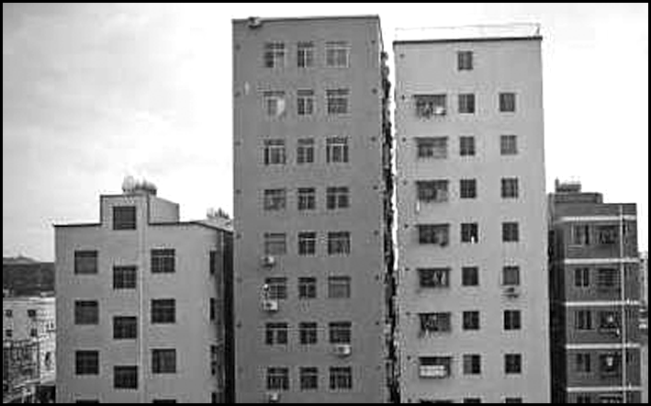 [2014·新课标全国卷Ⅱ] 珠江三角洲某中心城市周边的农民竞相在自家的宅基地上建起了“握手楼”。据此完成下题。

34．农民建“握手楼”的直接目的是

A．吸引外来人口定居　　　B．吸引市民周末度假

C．增加自住房屋面积　　 D．出租房屋增加收入

35．“握手楼”的修建反映该中心城市

A．居住人口减少　　　　B．城区房价昂贵

C．人居环境恶化　　　　D．城区不再扩大

（2015•新课标II卷）桑基、蔗基、菜基鱼塘是珠江三角洲地区传统的农业景观和被联合国推介的典型生态循环农业模式。改革开放以来，随着工业化和城镇化的快速发展，传统的基塘农业用地大部分变为建设用地，保留下来的基塘也变为以花基、菜基为主。据此完成下列问题。

36.该地基塘转变为建设用地对局地气候的影响是

A．大气湿度增高 Ｂ.大气降水增多 C.近地面风速增大 D.气温变率增大

37.农民用花基、菜基鱼塘取代桑基、蔗基的直接目的是

A.提高土壤质量 B.节省劳动力 C.促进生态循环 D.提高经济收入

38.桑基、蔗基鱼塘被保留的很少，反映了该生态循环农业模式

A.与当地产业发展方向不一致 B.不具有在其他地区推广的价值

C.与现代农业发展要求不相符 D.不适应当地水热条件的变化

（2015•重庆卷）二十四节气是我国独有的农业物候历，是我国优秀传统文化之一，寒露节气在每年公历10月8日左右。据此回答以下问题。

39.“露气寒冷，将凝结”是寒露时节的天气现象，可引起我国这种天气现象的气压系统是

A.蒙古高压 B.印度低压 C.阿留申低压 D.夏威夷高压

40.“上午忙麦茬，下午摘棉花”是民间描述寒露时节农事活动的谚语。在下列地区中，该谚语描述的农事活动场景最可能出现在

A.珠江三角洲 B.柴达木盆地 C.藏南谷地 D.渭河平原

（2015•重庆卷）下图是某地区农业分布示意图，读图回答以下问题。

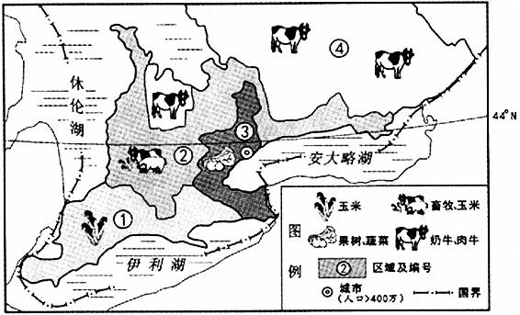

41.区域中果树、蔬菜布局的主要区位优势是

A.地形平坦 B.气候适宜 C.临近市场 D.资金雄厚

42.与澳大利亚墨累达令盆地农业地域类型类似的区域是图中的

A.① B.② C.③ D.④

43.图中湖泊对①区域农作物生长的有利影响最可能是

A.夏季降水增多 B.夏季气温降低 C.冬季降水增多 D.冬季气温增高

44.④区域大规模农业生产活动对当地原始自然环境的影响主要是

A.温室气体减少 B.森林覆盖率减小 C.入湖泥沙量减低 D.草原生产量减低

（2015•安徽卷）下图为世界某区域略图，完成下列问题。

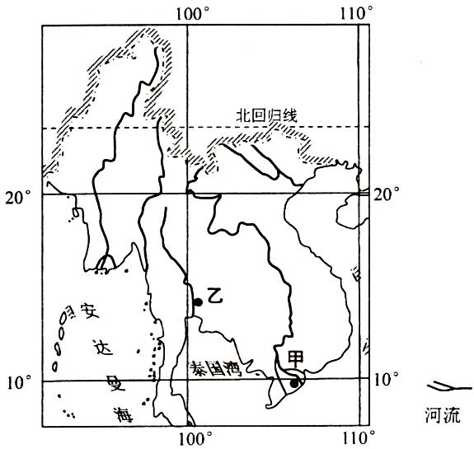

45.下列选项中，符合乙地农业地域类型特点的是

A.机械化水平高 B.水利工程量大 C.经营方式粗放 D.粮食单位面积总产量低

（2015•浙江卷）经过半个多世纪的开发，三江平原草甸、沼泽大多已利用。下图为三江平原部分地区土地利用变化示意图。完成下列各题。

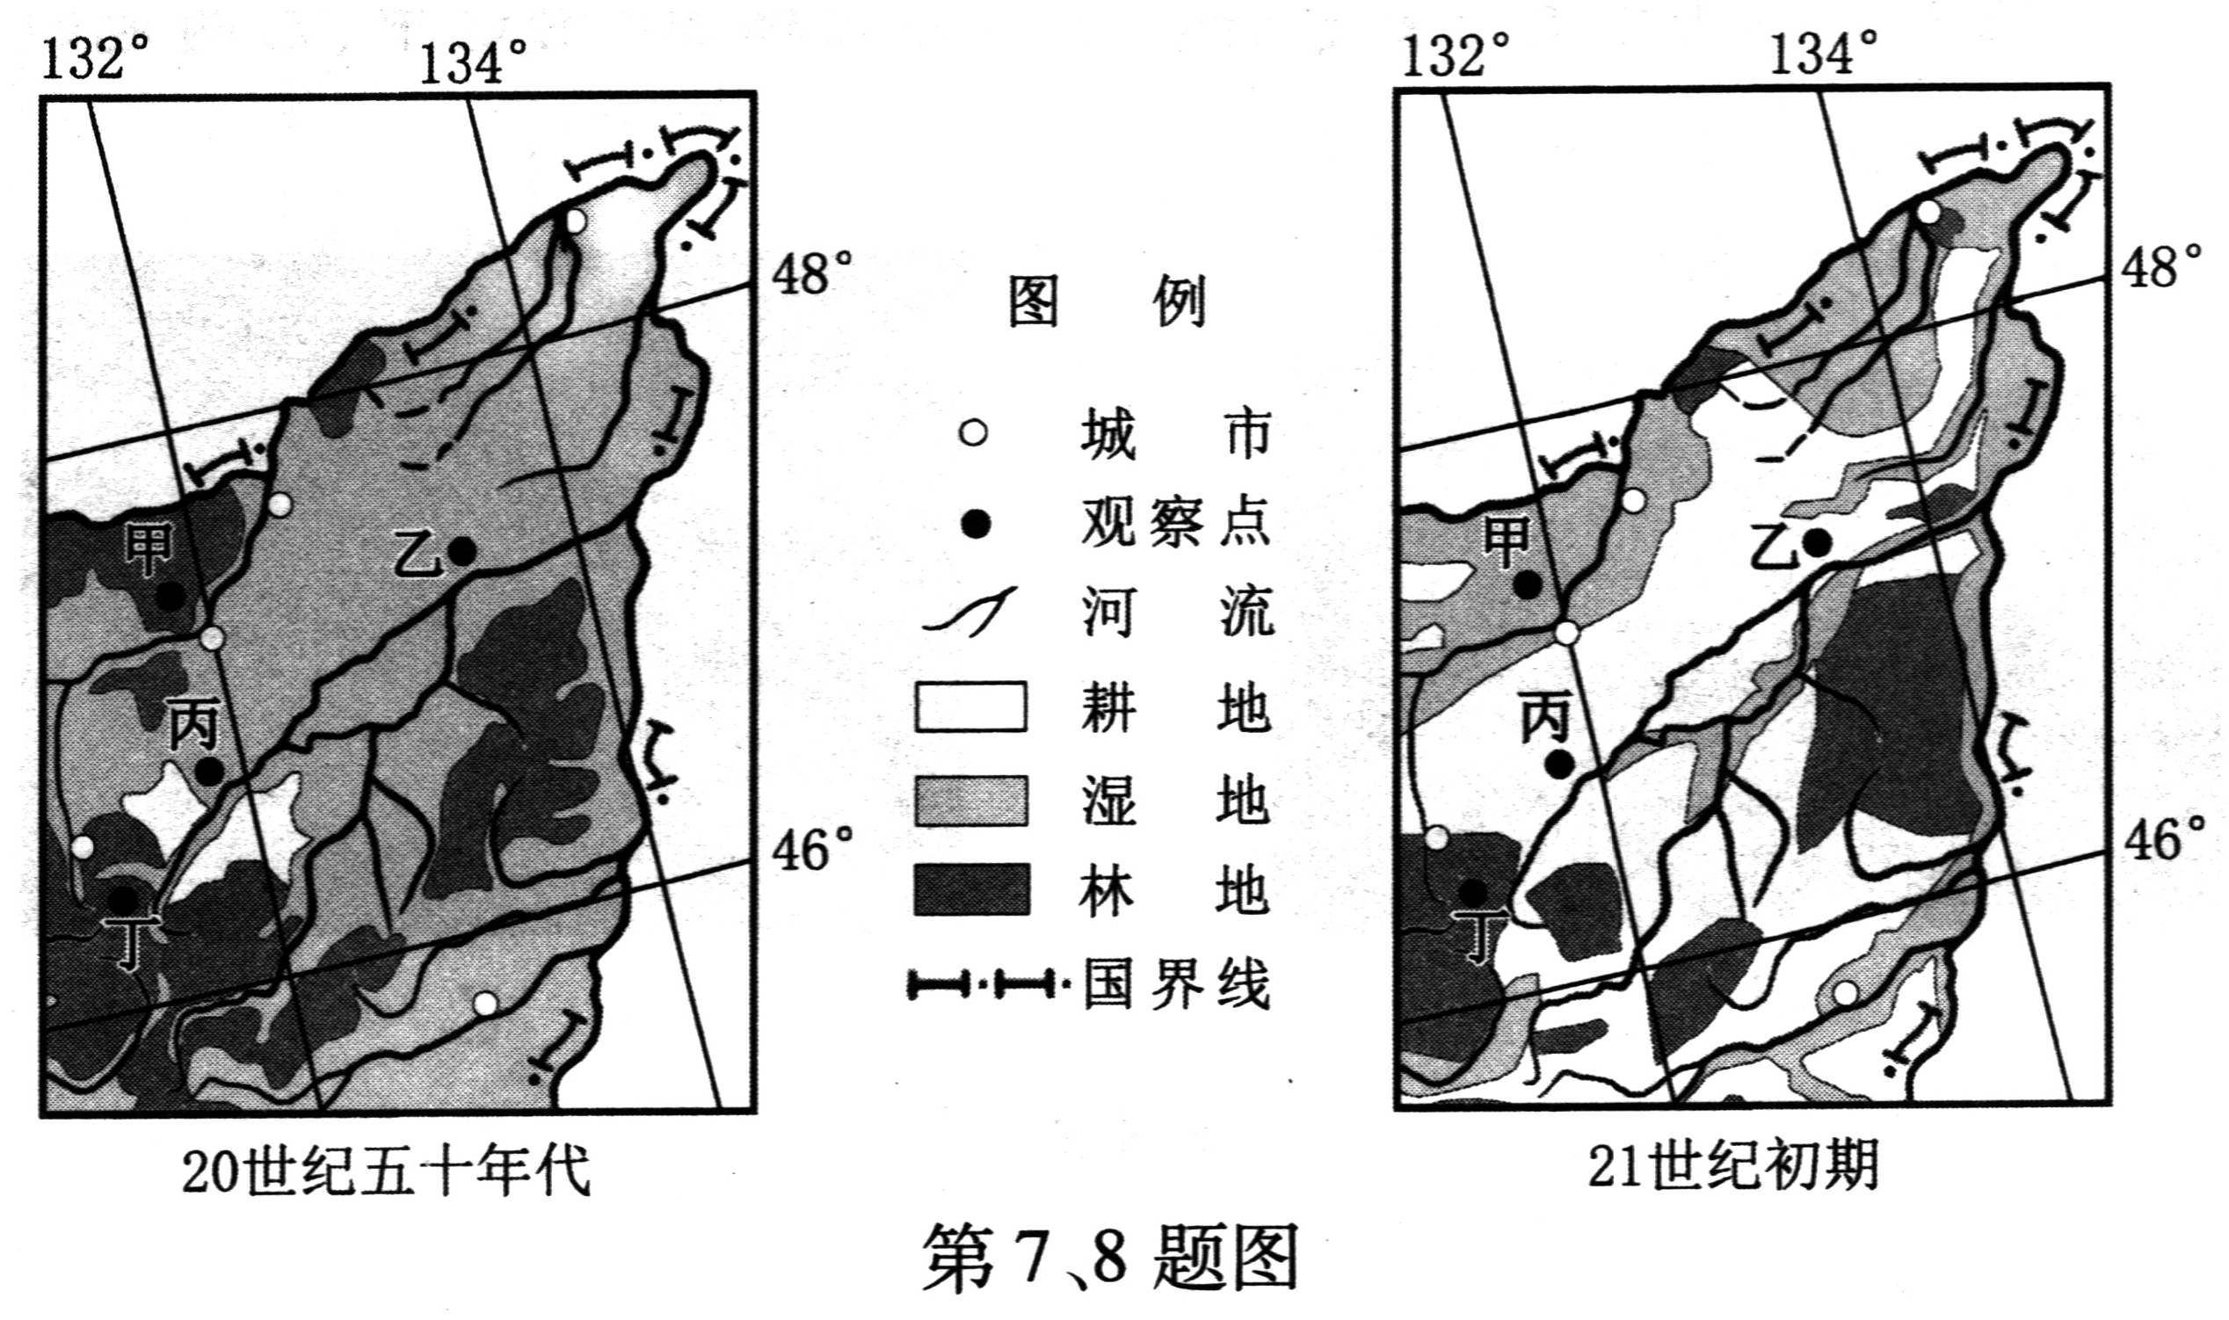

46.根据该地区土地利用变化，可推断出

A.甲地海拔较高 B.丙地耕地开发条件好于乙地

C.丁地地势低平 D.丁地耕地开发条件好于甲地

47.目前，有利于该地区农业大规模经营的主要措施是

①促进农业劳动力向城市转移 ②增加耕地面积

③增加农业资金投入 ④改变耕作制度

A.①② B.①③ C.②④ D.③④

（2015•福建卷）图示意我国某地循环农业生产模式。读图完成下列问题。

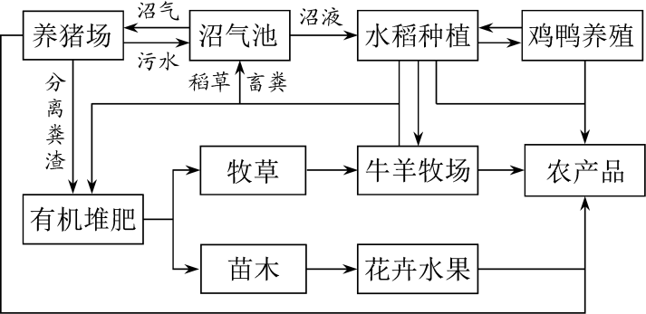

48.该地的农业地域类型是

A.季风水田农业 B.乳畜业 C.大牧场放牧业 D.混合农业

49.该生产模式的农产品深受消费者青睐是因为

A.价格低廉 B.减耗保鲜 C.绿色优质 D.品种丰富。

（2015•江苏卷）下图为2011年中国农业现代化发展水平类型分布格局图。读图回答下列问题．

50.下列叙述正确的是

①Ⅱ区人口稠密是其农业现代化的重要推动力

②Ⅲ区内部不同省区间农业机械化水平差异大

③Ⅳ区具有耕地面积大土地后备资源多的优势

④V区自然条件差是限制其农业发展的重要因素

A.①② B.①③

C.②④ D.③④

51.在现代农业发展规划中，可定位为粮食生产型农业区的省份主要位于①I区②Ⅲ区③Ⅳ区④ V区

A.①② B.①③ C.②③ D.③④

（2015•新课标II卷）1996年我国与M国签订海洋渔业发展合作规划，至2010年我国有20多家沿海渔业企业（总部设在国内）在M国从事渔业捕捞和渔业产品加工，产品除满足M国需求外，还远销其他国家，下图示意M国的位置。把此完成下列问题。

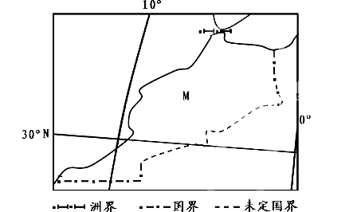52.中资企业在M国从事渔业捕捞和渔业产品加工的主要目的是

A.满足我国需求

B.拓展国际市场

C.提高技术水平

D.增加当地就业

53.如考虑运输成本，在下列国家中，M国中资企业的产品首先应销往

A. 美国 B. 日本

C. 澳大利亚 D. 法国

（2015•上海卷）“互联网+商业”即电商，作为一种新业态，对传统的第三产业产生了多方面影响。

54.若干年前，某国际著名出版社利用互联网开办网上书店，消费者订购图书后，通过第三方支付平台付款即可。在网上书店购书不但方便，而且更加便宜。但网上书店也对某些企业产生不良影响，这些企业包括

①实体书店 ②实体银行 ③电信公司 ④航空公司

A.①② B.②③ C.③④ D.①④

55.网上购书之所以便宜，部分原因是某些传统的商业区位要素对网上书店影响变得很小。影响变小的要素主要是①交通② 人口③集聚④地价

A.①② B.②③ C.③④ D.①④

（2015•安徽卷）企业总部是企业决策和控制中心。下表表示2001年1月至2012年4月我国上市企业总部在四大区域间的迁移情况。完成下列问题。

|  |  |  |  |  |  |  |
| --- | --- | --- | --- | --- | --- | --- |
| 地区 | 迁入数 | 迁出数 | 其中迁入来自 | | | |
| 东部 | 中部 | 西部 | 东北 |
| 东部 | 23 | 5 | － | 5 | 10 | 8 |
| 中部 | 3 | 5 | 2 | － | 0 | 1 |
| 西部 | 3 | 11 | 3 | 0 | － | 0 |
| 东北 | 1 | 9 | 0 | 0 | 1 | － |

56.2001年1月至2012年4月，我国上市企业总部在四大区域间 的迁移表现为

A.东部地区上市企业总部主要向东北地区迁移

B.东部地区是上市企业总部迁移的主要目的地

C.中部地区上市企业总部的净迁出量最大

D.西部地区上市企业总部主要迁往中部

57. 下列因素中，影响我国企业总部布局的主要是①原料②交通③劳动力④信息⑤政策

A.①②④ B.①③⑤ C.②④⑤ D.③④⑤

（2015•福建卷）一个国家中某种商品出口的比较优势程度用R值表示，R值越大表示该商品出口的优势越强。表1为2005-2012年中国、东南亚Y国出口商品比较优势前六位的R值。读表完成下列问题。

|  |  |  |  |  |  |  |
| --- | --- | --- | --- | --- | --- | --- |
| 中国商品 | 旅游用品 | 鞋子 | 服装 | 办公设备 | 纺织制品 | 电信设备 |
| R值 | 4.0 | 3.5 | 3.4 | 3.3 | 2.8 | 2.7 |
| Y国商品 | 鞋子 | 水产品 | 天然橡胶 | 咖啡可可 | 服装 | 谷物 |
| R值 | 12.3 | 10.9 | 10.0 | 8.1 | 5.5 | 4.8 |

58.中国，Y国商品出口的共同特点是

A.工业品比较优势强 B. 工业品所占比重小

C. 农产品比较优势弱 D. 农产品出口总量大

59.决定Y国鞋子、服装出口优势的生产要素是

A.科技 B.资金 C.劳动力 D.原材料

（2015•海南卷）电解铝业是高耗能、高污染产业。近年来，我国新建电解铝产能主要分布在西北地区。有人认为，我国电解铝业西移大势所趋。下图示意铝工业主要部门及其在我国的主要分布省区（2010年前）。据此完成以下问题。

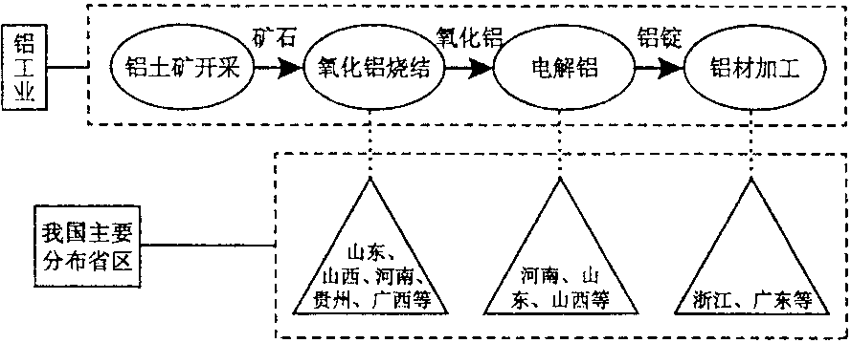

60．西北地区大规模发展电解铝业依赖的优势条件是

A．廉价而充足的电力 B.良好的生态环境C．充足的原料供应 D.良好的工业基础

61．电解铝业由东、中部转移到西北地区，会导致

A.能耗降低 B.产品价格提高 C.污染排放减少 D.运输成本增加

62. 西北地区电解铝厂选址应远离

A.交通线 B.输电线 C.绿洲 D.荒漠

（2015•新课标I卷）甘德国际机场曾是世界上最繁忙的航空枢纽之一，当时几乎所有横跨北大西洋的航班都要经停该机场补充燃料,如今，横跨北大西洋的航班不再需要经停此地。据此完成下列小题.

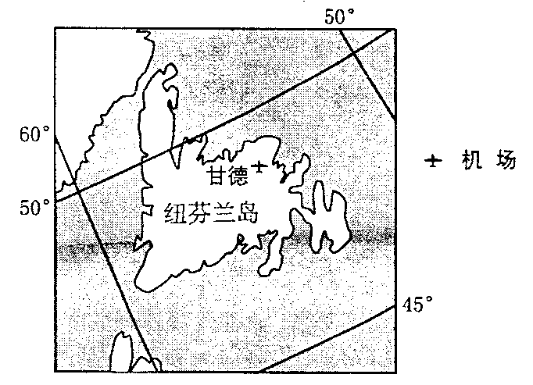63. 导致甘德国际机场成为世界上最繁忙机场的主要因素是

A. 位置 B. 经济

C. 地形 D. 人口

64. 甘德国际机场失去国际航空枢纽地位的主要原因是

A. 地区经济发展缓慢

B. 横跨北大西洋航班减少

C. 飞机飞行成本降低

D. 飞机制造技术进步

65. 一架从甘德机场起飞的飞机以650千米/小时的速度飞行，1小时候后该飞机的纬度位置可能为

A. 66.5°N B. 60°N C. 53°N D. 40°N

（2015•上海卷）**赤潮是海洋中由海水富营养化造成的常见污染类型。20-30℃是赤潮发生最适宜的温度范围，赤潮发生的环境条件如下图所示。**

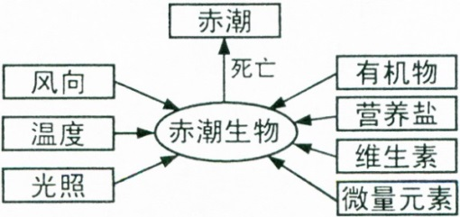

**66.根据赤潮发生的主要环境条件可以判断，在我国较易发生赤潮的海域一般是**

**①南方近岸海域 ②城市近岸海域 ③北方近岸海域 ④乡村近岸海域**

**A.①② B.②③ C.①④ D.③④**

**67.我国沿海赤潮一般发生在**

**A.9月到11月 B.12月到2月 C.3月到5月 D.6月到8月**

**68.如果赤潮发生的海域，有寒冷的沿岸流经过，其对赤潮的影响是**

**①使污染区域更集中②加剧污染程度 ③使污染区域更分散 ④减轻污染程度**

**A.①② B.①④ C.②③ D.③④**

（2015•四川卷）农业化肥使用会增加河水中的NO3-，工业废水和生活污水排放会增加河水中的PO43-。下表为亚马孙河、密西西比河、长江、黄河四条河流中的NO3-和PO43-的尝试数据。读表回答下列各题。

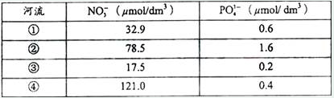

69.表中代表亚马孙河的序号是

A.① B.② C.③ D.④

70.若只考虑河流补给，黄河中游河水流经下游，NO3-和PO43-的浓度

A.均显著增加 B.均不会增加

C.NO3-减少， PO43-增加 D.NO3-增加PO43-减少

（2015•北京卷）从太白山的北麓往上，越上树木越密越高，上到山的中腰再往上，树木则越稀越矮。待到大稀大矮的境界。繁衍着狼的族类，也居住了一户猎狼的人家（引自贾平凹《太白山记》。太白山为秦岭主峰，海拔3767米）。据此，回答下列问题。

71．太白山

A.北麓为亚热带常绿阔叶林带 B.北坡山中腰降水量比山麓少

C.又密又高的树木在针叶林带 D.树木大稀大矮处为稀树草原

72.如果过度猎狼，将会

①造成山区生物多样性减少 ②增加山区的环境承载力

③导致不良消费观念的形成 ④破坏可持续发展的公平性

A.①② B.②③ C.③④ D.①④

73.上海科研人员将太阳能技术与海水淡化工程巧妙“嫁接”，大幅度降低了海水淡化的成本。这一成果将惠泽“一带一路”上严重缺水而光热资源丰富的地区。这些地区主要是

A.大洋洲、西欧 B.东欧、东南亚 C.中亚、西亚 D.东亚、南亚

（2015•江苏卷）下左图为1971-2008年世界及部分国家人均碳排放与人均GDP变化率，下右图为1971、2008年世界及部分国家单位GDP碳排放。读图回答下列问题。

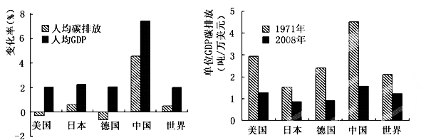

74．下列说法正确的是

①美、日、德三国人均GDP变化率均低于人均碳排放变化率

②美、日、德三国人均GDP与人均碳排放同步增长

③美、日、德三国单位GDP碳排放最大的是美国

④1971-2008年单位GDP碳排放下降量最大的是中国

A.①② B.②③ C.③④ D.①④

75. 下列措施中能有效降低单位GDP碳排放的是

①控制人口数量②加快发展新能源③加强科技创新④缩减生产规模

A.①② B.②③ C.③④ D.①④

（2015•山东卷）绿洲与荒漠的交错带生态环境脆弱，在其附近的绿洲区过量开采地下水会使交错带生态环境退化，形成“生态裂谷”。图2为“生态裂谷”分布示意图。完成下列各题。

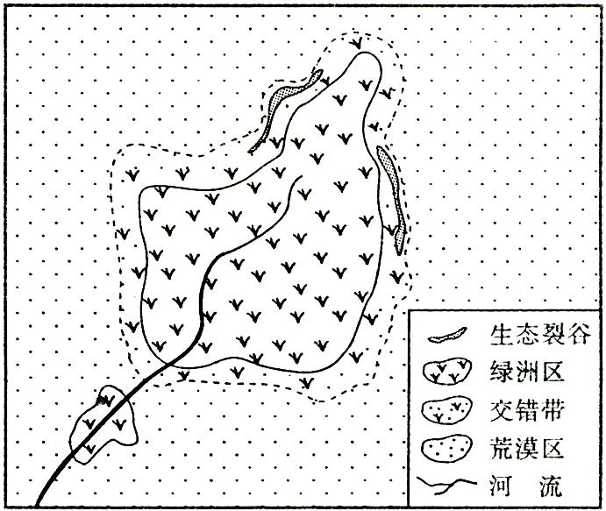

76. “生态裂谷”形成过程中，附近的交错带

A.自然植被改善 B.风力侵蚀减弱

C.地下水流向绿洲区 D.流动沙丘转为固定沙丘

77.“生态裂谷”出现后，为了绿洲区的可持续发展，应该

A.在荒漠区植树造林 B.在交错带发展灌溉农业

C.在绿洲区禁止开采地下水 D.在流域内合理分配水资源

哥伦比亚已经成为世界重要的鲜切花生产国。读图，完成题。

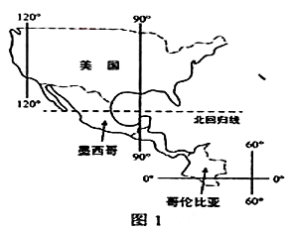

78.每年的情人节（2月14日），在美国销售的鲜切玫瑰花多来自哥伦比亚。与美国相比，在此期间，哥伦比亚生产鲜切玫瑰花的优势自然条件是

A.地形较平 B.降水较丰沛 C.气温较高 D.土壤较肥沃

79.哥伦比亚向美国运送鲜切玫瑰花宜采用

A.公路运输 B.铁路运输 C.航空运输 D.海洋运输

80.目前，墨西哥已成为哥伦比亚在美国鲜切花市场的竞争对手，与哥伦比亚相比，墨西哥开拓美国鲜切花市场的优势在于

A.运费低 B.热量足 C.技术高 D.品种全

答案：

1-5 CBDAB **6-10 BCDBD 11-15 CADCA 16-20 ACBBB** 21-25 AACCB 26-30 BDCBD 31-35 BDDDB 36-40 DDAAD 41-45 CBABB 46-50 BBDCC 51-55 CBDAC 56-60 BCACA 61-65 DCADC 66-70 ADDCB 71-75 CDCCB 76-80 CDCCA